BESARAN PERBANDINGAN KONSUMSI OLI PADA MESIN PESAWAT AIRBUS A320 CITILINK TIPE NEO DAN CFM 56-5B
Riki Candra Putra¹, Apri Akbar²

^{1,2}Program Studi Teknik Mesin, Fakultas Teknik, Universitas Muhammadiyah Tangerang
Jl. Perintis Kemerdekaan I/33 Cikokol-Tangerang
E-mail: ¹rikiumt@gmail.com

Submitted Date: MMMM dd, yyyy | Reviewed Date: MMMM dd, yyyy
Revised Date: MMMM dd, yyyy | Accepted Date: MMMM dd, yyyy
Abstract
The aviation industry is an activity that is in great demand by many people in making long and efficient trips. Safe and comfortable flight activities are greatly influenced by good aircraft conditions and a controlled aircraft maintenance system, it is unlikely that the aircraft will be given permission to fly if unfavorable engine conditions or uncontrolled lubrication conditions are found, when viewed from the oil filling maintenance history and the drain. Oil inspection on A320 type NEO and CFM 56-5B aircraft are the two types of aircraft that are often used interchangeably by CITILINK airlines, so it is necessary to make detailed records regarding filling conditions and routine replacement schedules, detailed inspection and analysis is carried out on two engines located on the left and right wings to see a comparison of the efficiency levels of the two engines and from observations it was found that the CFM 56-5B engine was more wasteful in oil use, namely 17.1 liters more than the NEO type in one month's use because it had a CFM 56-5B gas engine temperature value higher.
Keywords: Aviation, oil, A320 aircraft, maintenance, aircraft engines.
Abstrak
Industri penerbangan merupakan aktivitas yang banyak diminati oleh banyak orang dalam melakukan perjalanan yang jauh dan efisien. Aktivitas penerbangan yang aman dan nyaman sangat dipengaruhi oleh kondisi pesawat terbang yang baik dan sistem pemeliharaan pesawat yang terkendali, pesawat tidak mungkin akan diberikan ijin untuk terbang apabila ditemukan kondisi mesin yang tidak baik ataupun kondisi pelumasan yang tidak terkontrol jika dilihat dari riwayat perawatan pengisian oli dan pengurasannya. Pemeriksaan oli pada pesawat A320 tipe NEO dan CFM 56-5B merupakan kedua jenis pesawat yang sering dipakai bergantian oleh maskapai CITILINK, sehingga perlu dilakukan pencatatan yang detail mengenai kondisi pengisian dan jadwal rutin penggantian, pemeriksaan dan analisa secara detail dilakukan pada dua buah mesin yang berada di sayap sisi kiri dan kanan untuk melihat perbandingan tingkat efisiensi kedua mesin dan dari hasil pengamatan didapat mesin CFM 56-5B lebih boros dalam penggunaan oli yaitu 17.1 liter lebih banyak dibandingkan tipe NEO dalam penggunaan satu bulan karena memiliki nilai engine gas temperature CFM 56-5B lebih tinggi.
Kata kunci: Penerbangan, oli, pesawat A320, pemeliharaan, mesin pesawat

Pendahuluan
Keselamatan saat penerbangan merupakan tujuan yang utama saat menggunakan sarana transportasi pesawat terbang. Anggota teknis pemeliharaan pesawat terbang merupakan orang yang berperan penting dalam menjaga dan merawat pesawat, salah satunya adalah dengan melakukan penggantian dan pengisian oli mesin yang berada di kedua sayap pada jenis pesawat Airbus A320.
Pesawat Airbus A320 adalah jenis kelompok pesawat penumpang komersil untuk jarak dekat sampai menengah yang diproduksi oleh Airbus yang banyak digunakan oleh maskapai-maskapai penerbangan di Indonesia, salah satunya adalah maskapai Citilink yang dilengkapi dengan varian engine yakni IAE V2500-A5 dari perusahaan International Aero Engine, CFM International dan yang terbaru adalah tipe NEO (New Engine Option) dari perusahaan kerja sama CFM, Pratt & Whitney.
Engine CFM 56-5B adalah engine yang dipilih untuk keluarga Airbus A320 dan telah memenuhi hampir 60 persen dari pesawat yang dipesan. Saat ini CFM 56-5B sudah memiliki pesaing di kalangannya sendiri yaitu engine tipe NEO yang memiliki kinerja dari mekanikal yang sama namun dengan sistem yang berbeda, termasuk pada tank oil quantity, mesin CFM 56-5B dan NEO memiliki kesamaan dalam tank oil quantity yang kemudian akan dilakukan perbandingan oil consumtion pada engine NEO dan CFM 56-5B.
Performa pesawat tergantung dari kondisi mesin yang terpasang, namun mesin dapat dikatakan baik jika mesin dapat berfungsi sesuai desain. Untuk menjaga performa mesin tentunya diperlukan perawatan rutin dan hasil terbaik dapat dicapai secara efisien tanpa mengeluarkan biaya sedikitpun.
Irmawan & Faturrachman (2016) menjelaskan bahwa ada dua (2) aspek penting yang harus diperhatikan dalam pengembangan pesawat terbang yaitu perawatan dan pemeliharaan (maintenance) pesawat terbang untuk menjamin kelancaran transportasi, karena apabila terjadi kerusakan yang kecil pada sebuah pesawat terbang akan mengganggu dan menghambat operasional penerbangan. Kerusakan pesawat dapat disebabkan oleh beberapa hal baik yang terjadi pada sistem pesawat tersebut maupun objek lain yang dapat merusak kinerja pesawat.
Pesawat terbang sebelum lepas landas atau sesudah melakukan penerbangan harus dilakukan pemeriksaan dan perawatan secara rutin sesuai dengan prosedur yang ada. Pemerikasan dilakukan guna mencega terjadinya hal-hal yang tidak diinginkan seperti kecelakaan pesawat, karena menurut Saputra et al., (2016) ada tiga hal yang mempengaruhi keselamatan dalam penerbangan yaitu manusia, mesin dan media (cuaca, alam, dan sebagainya).
Menurut Stachowiak, G.W. and A.W. Batchelor. (2000) Pelumasan digunakan untuk mencegah keausan yang disebabkan oleh gesekan antara benda yang bergerak relatif satu sama lain. Selain fungsi oli pelumas di atas, aplikasi lain termasuk pengurangan gesekan, penyegelan kompresi, pengurangan kebisingan, air pendingin untuk komponen mesin, pengurangan karat, dan kebersihan. Hilangnya pelumasan di batas zona pelumasan membuat keausan tidak dapat dihindari.
Adanya pemeriksaan dan perawatan yang rutin tersebut sehingga semua sistem dan komponen yang ada di dalam pesawat terbang dapat beroperasi dengan baik dan aman. Salah satu dari sistem-sistem yang harus dalam keadaan baik ialah oil system pada engine oil consumtion.
Berdasarkan latar belakang yang sudah disampaikan sebelumnya dapat di jabarkan permasalahan-permasalahan yang akan diteliti dalam tulisan ini antara lain bagaimana mengetahui perbandingan oil consumtion pada engine NEO dan CFM 56-5B manakah yang lebih hemat dalam pemakaiannya, apakah penyebab dari borosnya engine NEO maupun CFM 56-5B dan apakah yang perlu diperhatikan dalam melaksanakan perawatan engine NEO dan CFM 56-5B ketika terjadinya pemborosan oil consumption yang tidak di inginkan. Seperti permasalahan yang ditemukan oleh Widianto & Fitrikananda (2015) menemukan berkurangnya oli secara cepat pada engine diakibatkan kerusakan yang terjadi seal yang berada pada oil tank filler cap.
Permasalahan yang dijabarkan tersebut bertujuan untuk menentukan perbandingan oil consumtion pada engine Type NEO dan CFM 56-5B, yang manakah mesin yang lebih hemat dalam penggunaan oli nya.
Metode Penelitian
Penelitian ini menggunakan jenis penelitian komparatif, Penelitian komperatif adalah suatu penelitian yang bersifat membandingkan. Di sini variabelnya masih sama dengan variabel mandiri tetapi untuk sampel yang lebih dari satu atau dalam waktu yang sama.
Penelitian ini menggunakan data di waktu yang sama dan dengan jangka yang sama, waktu yang diperlukan untuk melakukan penelitian kedua mesin tersebut dalam kurung waktu 1 bulan, untuk mengumpulkan data hasil oil consumtion selama 1 bulan.
Tempat atau lokasi yang digunakan penulis sebagai lokasi penelitian yaitu PT. GMF Aeroasia, jalan M2, Perkantoran Bandar udara Soekarno Hatta, gedung Hangar 2 lantai 2, Kelurahan Pajang, Kecamatan Benda, Kota Tangerang, Kode Pos 15125, Provinsi Banten
Dalam penelitian ini jenis data yang digunakan adalah data kuantitatif berdasarkan data daily report project dari engine oil maintenance pada periode bulan Mei 2019 – Juli 2019 pada proses pelaksanaan perawatan engine oil. Setelah data terkumpul kemudian dilakukan pengolahan data dengan kontrol yang berstandar untuk kemudian diolah dan menghitung berapa banyaknya jumlah konsumsi oli dari tiap masing-masing engine, selanjutnya dilakukan analisa perbandingan pemakaian oli pelumas pada masing-masing engine dengan metode 5 why analysis. Hasil pengolahan data kemudian dianalisa untuk merumuskan rekomendasi yang diperlukan sebagai pemecahan masalah.
Metode pengumpulan data dilakukan dengan cara membuat tabel yang kemudian disampaikan dalam bentuk grafik yang berisi:
- kolom-kolom tanggal pengambilan data,
- deskripsi urutan penambahan oli,
- jumlah jam terbang pesawat mulai dari diisi oli pertama kali,
- volume oli dalam satuan liter saat diisi pada pergantian awal untuk dua (2) buah engine di kiri dan di kanan pesawat,
- Waktu konsumsi oli dalam jam,
- jumlah Oil Consumtion perjam pada Engine 1 dan 1 dalam liter/jam, dan
- limit atau batas dari rate oil yang tidak boleh melebihi Batasan/limit.
Teknik pengumpulan data dalam penelitian ini merupakan faktor penting demi keberhasilan penelitian, Hal ini berkaitan dengan bagaimana cara mengumpulkan data, siapa sumbernya dan alat apa yang di gunakan, juga jenis sumber datanya. Jenis data yang digunakan adalah data primer dan data sekunder.
Data primer yang digunakan ialah data yang bersumber langsung dari data yang diambil dalam setiap perawatan pesawat yang berupa data Axel yang didapatkan dari Hangar 3 GMF, dari pengisian zero oil tank sampai di isi full oil tank sebanyak 18.0 Qrt atau 16.2 Liter persetiap engine 1 dan engine 2.
Sedangkan data sekunder di dapat dengan cara melakukan observasi dengan langsung terjun kelapangan yaitu untuk melihat dan mendata pemakaian oli pada engine dengan melihat indikator pada lower ecam di ruangan kokpit dan Sight Glass yang terdapat disamping engine dan kemudian melakukan wawancara kepada teknisi setempat dengan mengajukan beberapa pertanyaan seperti dalam kurung waktu berapa lama Penggantian Oil engine harus dikuras dan diganti, bagaimana cara melakukan servicing tersebut, oli jenis apa yang harus digunakan dan bagaimana spesifikasi dari oli tersebut, apa kendala dalam melakukan servicing.
Alat-alat yang dipakai dalam pengambilan data antara lain:
- Engine oil pump, digunakan untuk pengisian oli setiap kali engine melakukan service jika oil quantity pada Indikator terlihat kurang dari limit atau ketika pilot meminta service oil meskipun oil masih dalam batas limit.
- multi tools, digunakan pada pekerjaan lapangan dengan memiliki berbagai macam tools dalam satu bentuk yang mudah digunakan dan dibawa, berguna untuk membuka kaleng pada oli BPTO 2197 dan membuka oil cup pada oil tank,
- kunci shock,
- kunci pas, digunakan untuk membuka beberapa access ketika mesin dalam perawatan seperti pergantian oli, yang dibuka adalah oil tank drain,
- oil leak container adalah sebuah ember yang berfungsi sebagai wadah penampungan oli ketika oil tank dikuras,
- safety gloves atau sarung tangan kerja,
- majun atau kain lap,
- Borouscope adalah sebuah alat yang digunakan untuk melakukan pekerjaan dimana enginer melakukan pengecekan bagian dalam mesin menggunakan kamera yang dapat diatur sudut pandangnya, berfungsi mengetahui secara deskripsi gambaran bagian dalam mesin.
Hasil dan Pembahasan
Pada tahapan ini penulis melakukan perbandingan pemakaian oli pelumas pada engine CFM56-5B dan engine NEO berdasarkan perhitungan dari Flight Hours yaitu jumlah jam terbang pesawat selama berada di udara dalam kurung waktu per satu hari, dan juga berdasarkan perhitungan dari banyaknya oli yang ditambahkan pada masing-masing engine yaitu engine CFM56-5B dan engine NEO, dalam setiap hari nya dalam kurung waktu satu bulan lamanya, sehingga nantinya akan ditemukan hasil rata- rata pemakaian oli pelumas dari tiap masing-masing engine manakah yang cenderung lebih boros pemakainya.
Berikut ini merupakan grafik untuk pemakaian oli gambar 1 untuk engine CFM56-5B registration GLA dan gambar 2 untuk engine NEO registration PK-GTA dalam kurun waktu 1 bulan.
Dari data di gambar 1 dapat diketahui Pemakaian Oli Pelumas dalam kurun waktu 1 bulan untuk tipe Engine CFM56-5B adalah sebanyak 51.30-liter dimana data-data tersebut dianalisa berdasarkan jumlah dari banyak nya jumlah Liters oli yang digunakan.
Sedangkan dari data Gambar 2 diatas dapat diketahui Pemakaian Oli Pelumas dalam kurun waktu 1 bulan untuk tipe engine NEO adalah sebanyak 34,20 Liter dimana data-data tersebut penulis menganalisa berdasarkan jumlah dari banyak nya jumlah Liters oli yang digunakan.

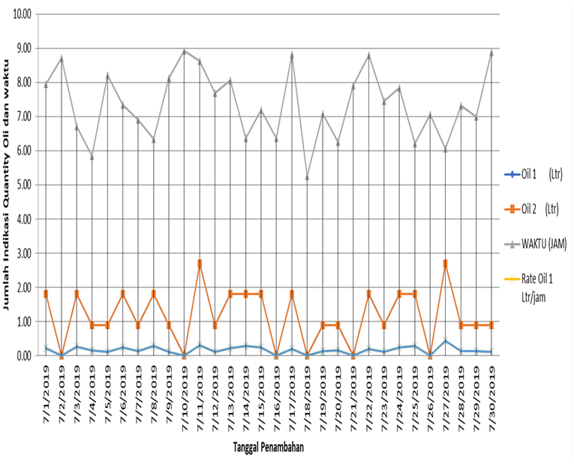
Gambar 1. Grafik oil consumption engine CFM56-5B

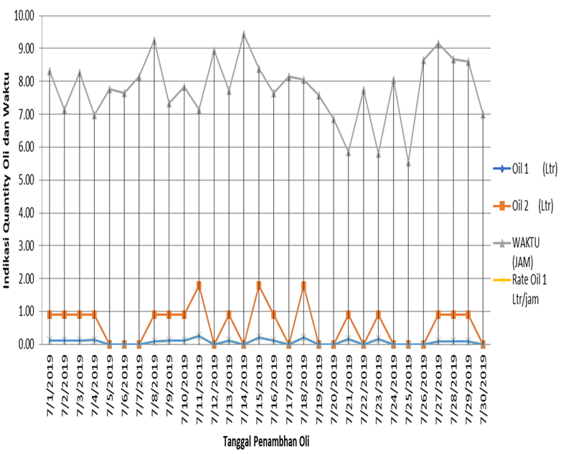
Gambar 2. Grafik oil consumption engine NEO
Sebelum melakukan analisa pemakaian oli pelumas ini terlebih dahulu mengubah satuan oli per Quart menjadi satuan oli per liters maka dari itu selama melaksanakan penelitian dikonversikan satuan Quart ini kedalam satuan liter agar mudah di pahami.
Dengan perhitungan perbandingan 1 Quart = 0,9 liter, maka mengubah satuan liter yaitu dengan menggunakan persamaan 1.
Jumlah oli quart. 0.9 ltr = jumlah oli ltr (1)
Kemudian untuk mengubah waktu flight hours kedalam actual time atau waktu yang sebenarnya yaitu dengan cara perhitungan seperti contoh berikut yaitu pada tanggal 1 Juli 2019 pesawat melakukan penerbangan selama 8 jam 19 menit di udara, ini untuk jumlah flight hour artinya bukan waktu yang sebenarnya maka dari itu dikonversikan flight hour ini kedalam actual time yaitu dengan cara mengubah satuan waktu menjadi jam yaitu dengan persamaan 2.
Jam + (Menit / 60) (2)

Setelah diketahui jumlah waktu yang sebenarnya lalu langkah selanjutnya menganalisa hasil pemakaian rata-rata per jam oli pelumas dalam satuan liter yang menggunakan persamaan 3.
$$\frac{Jumlah oli yang dipakai (ltr )}{waktu ( jam )}=rate oil \left(\frac{ltr}{jam}\right) (3)$$
Dari data oil consumtion penambahan diatas maka selanjutnya menjumlahkan total keseluruhan oil consumtion dengan pengisian awal pada oil tank menggunakan persamaan 4.
Jumlah pengisian awal + total pengisian 1 bulan = total oil consumtion (4)
Terdapat batasan yaitu apabila pemakaian oli pelumas ini sudah melebihi batas tersebut maka engine ini sudah tergolong engine yang abnormal dalam pemakaian olinya, dan angka batasan untuk masing-masing type engine CFM56-5B dan NEO mempunyai angka batasan pemakaian oli pelumas yang sama yaitu tidak boleh lebih dari 0.27 liters per jam.
Jadi dari data analisa Gambar 1 Gambar 2 dapat dilihat engine yang cenderung boros dalam pemakaian oil consumtion yaitu engine type CFM56-5B. dikarenakan dalam sebulan penjumlahan penambahan oli pelumas pada CFM56-5B untuk engine 1 sebanyak 51.30 liter dan engine 2 sebanyak 51.30-liter sedangkan engine NEO untuk engine 1 sebanyak 34.20 liter dan engine 2 sebanyak 34.20 liter perbulan.
Faktor-Faktor Yang Mempengaruhi Borosnya Oil Consumtion Pada Salah Satu Engine Yang Lebih Boros.
Dari hasil perbandingan pemakaian oli pelumas pada engine CFM56-5B dan engine NEO dapat diketahui bahwa engine CFM56-5B cenderung lebih boros dalam pemakaian oli pelumasnya, hal ini juga bersumber dari beberapa faktor-faktor yang mempengaruhi penyebab keborosan pemakaian oli pelumas, yaitu sebagai berikut:
- Terjadinya height temperature pada engine (EGT).
Dimana EGT ini adalah engine gas temperature, setiap engine memiliki perbedaan nilai EGT, termasuk pada engine CFM56-5B yang memiliki nilai EGT yang lebih besar dibandingkan engine NEO, semakin panas temperature engine, maka oli yang menguap semakin banyak, mengakibatkan oli pelumas menguap dan terbuang bersama gas hasil pembakaran. Hal ini dapat dilihat dari hasil pengujian dari run up engine pada kedua type engine tersebut.
- Seal bearing tidak kompatibel
Pada saat pelumasaan spool/shaft pada engine, seal bearing tidak kompatibel dengan media yang digunakan, yang mengakibatkan oli terbuang dari shaft.
- Oil cooler yang tidak bekerja secara proper
Terjadinya ganguan oil system pada oil cooler yang tidak bekerja secara maksimal untuk mendinginkan oil tank. Oil cooler sangat diperlukan dalam sistem lubrikasi mesin pesawat terbang untuk mencegah gesekan yang berlebihan dan menjaga temperatur dalam kondisi optimum yang bisa melebihi 1700 Fahrenheit, bahkan menurut Rao (2017) menegaskan bahwa untuk pendinginan secara konvensional tidak cukup untuk menjaga temperatur tetap optimum, namun diperlukan prinsip-prinsip Perltiers yang menggunakan modul thermoelectric untuk menjaga agar temperatur tetap berada pada titik yang diharapkan.
Bahkan Abbas (2021) menjelaskan dengan perubahan jenis valve pada sistem thermostat yang sudah dikembangkan untuk melihat pengaruh pendinginan yang terjadi, hal ini menegaskan bahwa oil consumption yang terlalu besar dapat dihindari dengan berbagai metode yang sudah banyak dilakukan oleh para ilmuwan. Thermostat yang dikembangkan bekerja dengan mentransfer oli ke penukar panas (heat exchanger) sepanjang waktu untuk mengurangi temperatur oli.
Pengecekan Dan Pencegahan Keborosan Terhadap Salah Satu Engine Yang Lebih Boros Dalam Pemakaian Oli Pelumasnya
Pengecekan engine oil consumtion pada CFM56-5B memiliki akses pengecekan yang sama dengan engine NEO dimana hal tersebut fokus pada panel instrument lower ecam yang terdapat pada ruang cockpit dan pada engine sight glass disisi engine.
Pengecekan oli dilakukan melalui pengamatan pada indikator-indikator tertentu melalu tahapan-tahapan sebagai berikut:
- Pengecekan oli pada indikasi di ruang cockpit yang biasa dilakukakan oleh pilot dan mekanik dapat dilihat dari Lower Ecam Display Unit yang berbentuk seperti Monitor.
- Sebelum melakukan pengisian biasanya seorang mekanik melakukan pengecekan oil engine langsung melalui tank oil indication ini atau biasa disebut oil sight glass engine yang berada di sisi engine.
Monitorng engine pada pesawat terbang sangat diperlukan, seperti yang ditegaskan oleh Grassart (2015) cara untuk mendeteksi dan mengantisipasi kerusakan pada mesin agar dapat peningkatan keakurasian perhitungan konsumsi oli yaitu dengan cara prognostic (ramalan) dan pendekatan pemantauan kesehatan.
Kesimpulan
Berdasarkan pembahasan Bab sebelumnya yang terkait dengan High Oil Consumtion pada engine type CFM56-5B dan engine type NEO Airbus A320, maka dapat diambil beberapa kesimpulan, yang diantaranya adalah:
- Dari data yang sudah didapat selama 1 bulan dan sudah dirangkum untuk dijadikan data yang valid sebagai data analisa, maka ditemukan nilai engine oil consumtion dari kedua tipe engine tersebut yaitu engine type CFM56-5B dan engine NEO, dimana dari kedua tipe engine tersebut, engine type CFM56-5B cenderung lebih boros dengan nilai penambahan oli pelumas selama sebulan untuk engine 1 sebanyak 35.10 liters, dan engine 2 sebanyak 35.10 liters. Tentunya diatas nilai penambahan oil Consumtion engine type NEO yaitu untuk engine 1 sebanyak 18.0 liters dan engine 2 sebanyak 18.0 liters perbulan.
- Adapun faktor penyebab terjadinya keborosan pada engine CFM56-5B yaitu setelah hasil pengujian run up pada engine CFM56-5B, hasil indikasi nilai dari EGT (Engine Gas Temperature) pada engine CFM56-5B lebih tinggi yaitu sebesar 499°C sedangkan untuk pengujian engine NEO nilai pada EGT (Engine Gas Temperature) sebanyak 241°C lebih rendah dari nilai hasil run up engine CFM56-6B.
- Setiap tipe engine harus selalu dirawat dan diperhatikan dengan baik agar engine tetap bisa bekerja dengan baik dan bekerja sesuai fungsinya. Maka dari itu perlunya preventif Maintenance dan juga interval pengecekan engine tersebut wajib dilakukan sesuai interval waktu yang sudah ditentukan. Oleh karena itu didalam jadwal rutin maintenance checklist daily check diwajibkan untuk memeriksa quantity oli by lower ecam display unit dan dilakukan visual inspection pada sight glass engine tersebut.
Daftar pustaka

Abas Khudair Yousef (2021). The Aircraft Oil System is Being Developed. Journal of Mechanical Engineering Research and Developments, Vol. 44, No. 9, pp. 73-78.
Grassart Pierre (2015). Monitoring of the lubrication system of an aircraft engine through a Prognostic and Health Monitoring approach. Master of Science Thesis, KTH School of Industrial Engineering and Management. Energy Technology EGI-2015-097MSC EKV1119
Irmawan Erwhin & Ilham Putra Faturrachman (2016). Lubrication System Pada Auxiliary Power Unit (APU) GTC P85-129 PESAWAT BOEING 737-300/400/500. Jurnal Teknika STTKD Vol.3, No. 1
Rao Aruna (2017). Cooling of Lubrication System in Aircraft Engines Using Peltier’s Principle. International Journal of Research, volume 4, issue 05.
Saputra Dwi Abadi, Sigit Priyanto, dan Imam Muthohar (2016). Faktor-Faktor Yang Mempengaruhi Kinerja Pilot Dan Kecelakaan Pesawat Terbang Dengan Pendekatan Partial Least Square (PLS). Warta Penelitian Perhubungan, Volume 28, Nomor 2
Stachowiak, G.W. and A.W. Batchelor. (2000), Engineering Tribology 2nd Ed., Butterworth-Heinemann.
Widianto Yuli Eko, Bona P. Fitrikananda (2015). Analisis Terjadina High Oil Consumption Pada Lubrication System Pesawat Boeing 737-500 PK-GGF. INDEPT, Vol. 5, No. 3

